**Итоговая работа по дисциплине «Документирование»**

**Задание 1:** Заполните таблицу, пользуясь примерным вариантом

*Характеристика стандартов разных категорий*

|  |  |  |  |  |
| --- | --- | --- | --- | --- |
| **Аббревиатура** | Полное название стандарта | Объекты стандарта | Разработчик стандарта | Пример стандарта |
| *ГОСТ Р* | *Государственный стандарт Российской Федерации* | *Продукция, работы, услуги межотраслевого значения* | *Федеральный орган исполнительной власти по стандартизации (или по строительству)* | *ГОСТ 16504-81 «Система государственных испытаний продукции. Основные термины и определения»* |
| ОСТ | Отраслевой стандарт | Продукция огр. Применения технологическая оснастка и инструмент, сырьё, материалы, полуфабрикаты и отдельные виды товаров нар. потребления | Ведомство, ведущее в производстве определённого вида продукции из спискка | СТАНДАРТ ОТРАСЛИ  СИСТЕМА СТАНДАРТИЗАЦИИ ОТРАСЛИ  ОСНОВНЫЕ ПОЛОЖЕНИЯ |
| СТО | Стандарт организации | регламентация работ по составлению, оформлению и утверждению стандартов университета | организации | СТО РХТУ 7.5-02-2020 |
| СТП | Стандарт предприятия | технологические требования и нормы, управление процессами производства, процессы менеджмента, основные части производимой продукции, управление персоналом, услуги, оказываемые внутри организации и т. д. | предприятия | СТП 17-00 Стандарт предприятия |

**Задание 2:** Определить вид предлагаемых стандартов, заполнить таблицу.

|  |  |  |  |
| --- | --- | --- | --- |
| Номер нормативного документа | Объект стандартизации | Область распространения | Вид |
| ГОСТ Р 66.1.03-2016 | Оценка репутации строительных оргагнизаций | обеспечить единый и объективный подход при ранжировании и выборе строительной организации при проведении различных видов закупок, в том числе конкурсов, а также оценки ее репутационного потенциала и финансовой успешности | Не знаю |
| ГОСТ Р 6.30-2003 | состав реквизитов документов; требования к оформлению реквизитов документов; требования к бланкам документов, включая бланки документов с воспроизведением Государственного герба Российской Федерации. | Настоящий стандарт распространяется на организационно-распорядительные документы, относящиеся к Унифицированной системе организационно-распорядительной документации (УСОРД), - постановления, распоряжения, приказы, решения, протоколы, акты, письма и др. (далее - документы), включенные в [ОК 011-93](https://docs.cntd.ru/document/9035738) "Общероссийский классификатор управленческой документации" (ОКУД) (класс 0200000). | Не знаю |
| ГОСТ Р 56943-2016 | конструкции и установке в зданиях, сооружениях электрических лифтов с приводом трения, приводом с барабаном или звездочкой и гидравлических лифтов, предназначенных для транспортирования грузов без сопровождения людьми. | Настоящий стандарт устанавливает общие требования безопасности к конструкции и установке в зданиях, сооружениях электрических лифтов с приводом трения, приводом с барабаном или звездочкой и гидравлических лифтов, предназначенных для транспортирования грузов без сопровождения людьми. | Не знаю |
| [ГОСТ Р 56938-2016](https://www.rst.gov.ru/portal/gost/home/standarts/catalognational?portal:componentId=3503536e-2ac1-4753-8ed1-09a92fee02de&portal:isSecure=false&portal:portletMode=view&navigationalstate=JBPNS_rO0ABXc5AAZhY3Rpb24AAAABABBjb25jcmV0ZURvY3VtZW50AAZkb2NfaWQAAAABAAQ2MjAyAAdfX0VPRl9f) | **Защита информации** | В настоящем стандарте рассматриваются только угрозы безопасности и меры защиты информации, обрабатываемой с помощью технологий виртуализации. Меры защиты информации, изложенные в настоящем стандарте, предназначены для применения только в случае обработки информации с использованием технологий виртуализации. Кроме мер защиты информации, изложенных в настоящем стандарте, для обеспечения требуемого уровня защищенности информации, обрабатываемой в информационных системах, построенных с использованием технологий виртуализации, необходимо дополнительно применять меры защиты информации, общеупотребимые для любых автоматизированных систем в защищенном исполнении. | Не знаю |
| [ГОСТ Р 43.4.2-2019](https://www.rst.gov.ru/portal/gost/home/standarts/catalognational?portal:componentId=3503536e-2ac1-4753-8ed1-09a92fee02de&portal:isSecure=false&portal:portletMode=view&navigationalstate=JBPNS_rO0ABXc6AAZhY3Rpb24AAAABABBjb25jcmV0ZURvY3VtZW50AAZkb2NfaWQAAAABAAU0Mzk2NAAHX19FT0ZfXw**) | Информационное обеспечение **техники и операторской деятельности** | Настоящий стандарт, входящий в систему стандартов информационное обеспечение техники и операторской деятельности, устанавливает общие и основные положения, относящиеся к восприятию специалистом технической лингвосемантизированной информации в системе "человек-информация" при проведении его языковым функционированием мышления человекоинформационного взаимодействия с воздействующей лингвосемантизированной информацией при выполнении им технической деятельности. | Не знаю |

**Задание 3:** Изучить перечень и структуру стандартов МГСС и ГСС РФ. Выявить общность и различия в целях МГСС и ГСС. Результаты оформить в виде схем, формулировать кратко. Если анализируемые элементы систем имеют общие признаки, то можно составить общую схему.

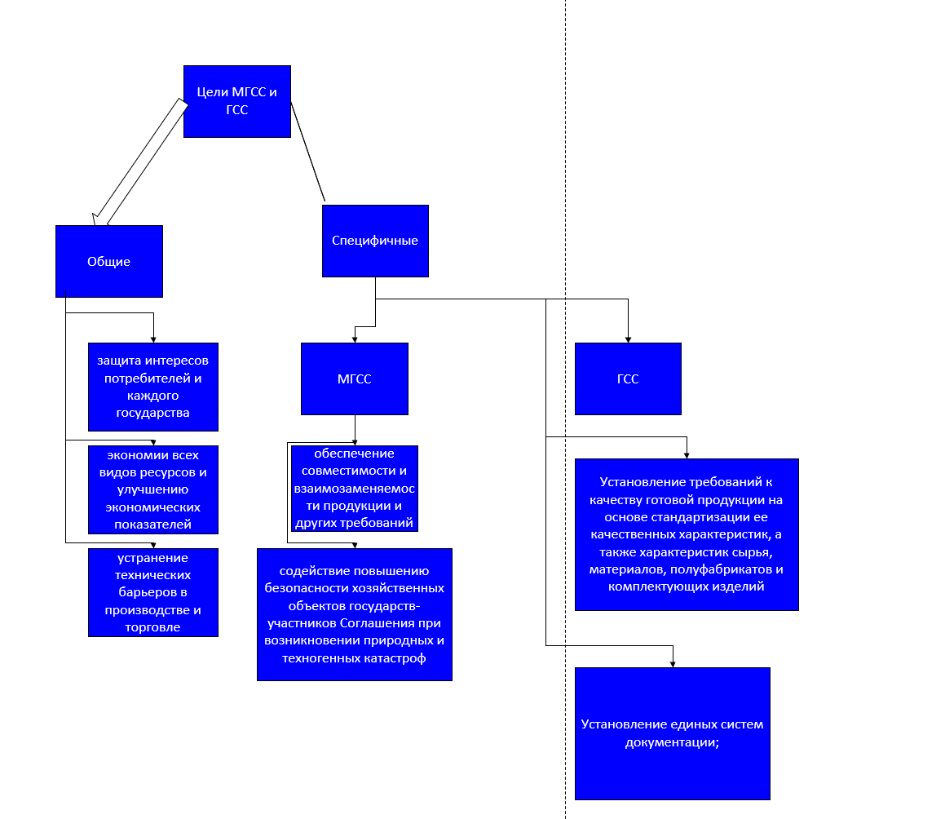 **Задание 4:** Перечислите задачи международной стандартизации

**Задание 5:** Дайте характеристику организаций международной стандартизации

|  |  |
| --- | --- |
| Аббревиатура | Наименование |
| http://biz-anatomy.ru/wp-content/uploads/2015/01/sistema-menedgmenta-kachestva-iso-9000-21.jpg | **Международная организация по стандартизации** |
| https://fs.znanio.ru/8c0997/e0/96/84fe7c68bb4ed131eccb53765efe1e4d4c.jpg | **Международная электротехническая комиссия** |
| http://images.vector-images.com/121/itu_fl_n4752.gif | **Международный союз электросвязи** |

Дайте характеристику основным комитетам ИСО

Таблица 2− Характеристика основных Комитетов ИСО

|  |  |
| --- | --- |
| Наименование комитета | Характеристика |
| ПЛАКО | Техническое бюро |
| СТАКО | Комитет по изучению научных принципов стандартизации |
| КСАКО | Комитет по оценке соответствия |

**Задание 6:**

1. **Что является целью стандарта ГОСТ ISO 9000-2011?**
2. **Заполните таблицу**

|  |  |
| --- | --- |
| **Стандарт** | **Содержание стандарта** |
| **ГОСТ ISO 9000-2011** | **Постоянное улучшение системы менеджмента качества** |
|  |  |
|  |  |
|  |  |

**Задание 7:**

1. Используя Интернет, ознакомиться с законом РФ «О сертификации продукции и услуг» и дать определения следующим понятиям письменно: *сертификация продукции, сертификат соответствия, знак соответствия.*

2. Ответить на вопросы письменно:

1. Когда был принят закон РФ «О сертификации продукции и услуг»?
2. Сколько разделов и статей содержит закон РФ «О сертификации продукции и услуг»?
3. В 1993 году.
4. Статей – 18; разделов – не знаю

**Задание 8 Заполнить таблицу А**нализ основных документов по процедуре сертификации

|  |  |  |
| --- | --- | --- |
| Наименование процедуры сертификации | Кто выполняет | Какой документ оформляется |
|  |  |  |
| Представление заявки в орган по сертификации | поставщик или изготовитель | заявление |
| Рассмотрение представленных заявителем документов и проведение первичной идентификации изделий | Орган по сертификации | Отчёт о проверке |
| Принятие решения по заявке | Орган по сертификации | Сертификат |
| Выбор схемы сертификации | заявитель | Оценка соответствия |
| Формирование групп однородной продукции для выбора типового представителя | Орган по сертификации | Сертификация |
| Выбор аккредитованной испытательной лаборатории | Госстандарт России и уполномоченные на то федеральные органы исполнительной власти | Требования |
| Отбор образцов от однородных групп и их идентификация | орган по сертификации | Акт |
| Проведение испытаний | Испытательная лаборатория | Отчёт о проведенных испытаниях |
| Анализ полученных результатов испытаний и проверок | Орган по сертификации | Акт |
| Оформление и выдача сертификата | Орган по сертификации | Сертификат |
| Проведение инспекционного контроля | Инспекция | Отчёт о проверке |

**Задание 9. Тест**

**1. Установите соответствие понятия и его определения:** (Какой цифре соответствует буква):

1 Конструкторский документ- это графические и текстовые документы, которые, в совокупности или в отдельности, определяют состав и устройство изделия и содержат необходимые данные для его разработки, изготовления, контроля, эксплуатации, ремонта и утилизации.г

2 Конструкторская документация – это

3 Графический документ- это файл, содержащий информационную модель изображения объекта, предназначенную для использования в той или иной области компьютерной графики или специально с тем или иным программным средством

4 Текстовый документ- это  

**Б** Конструкторский документ, содержащий в основном сплошной текст или текст, разбитый на графы

**2. В чем состоит основное назначение ЕСКД? (Выберите один правильный ответ):**

**1** В установлении единых правил, требований и норм выполнения, оформления КД

**2** В установлении единых правил, требований и норм выполнения и обращения чертежей

**3** В установлении единых правил, требований и норм выполнения и обращения текстовых документов

**3. Что обеспечивает применение ЕСКД? (Выберете все правильные ответы):**

**4** Гармонизацию стандартов ЕСКД с международными стандартами (ИСО, МЭК) в области конструкторской документации

**4. Какое определение относится к определению спецификации?**

**(Выберите один правильный ответ):**

**1** Документ, содержащий изображение детали и другие данные, необходимые для ее изготовления и контроля.

**5. Какая последовательность в стадиях разработки КД?**

**(Выберите один правильный ответ):**

**1** Технический предложение, эскизный и технический проект, рабочая конструкторская документация